INDICAÇÃO N.º 2020/2017
Conserto do asfalto no entroncamento da Av. Lino Buzatto com a Av. Dr. Altino Gouveia, Jardim Pinheiros.
Senhor Presidente,
O Vereador André Leal Amaral - PSDB solicita que seja encaminhado ao Excelentíssimo Senhor Prefeito Municipal a seguinte indicação:
Designar ao órgão competente que seja feito o conserto do asfalto no entroncamento da Avenida Lino Buzatto com a Avenida Doutor Altino Gouveia.
Justificativa:
O asfalto está muito danificado podendo trazer prejuízo a munícipes e causar acidentes.
Valinhos, 14 de agosto de 2017.

André Leal Amaral
Vereador – PSDB

Anexo I

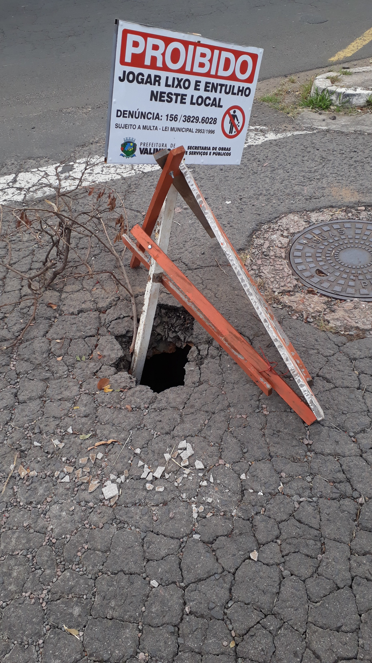

Anexo II

